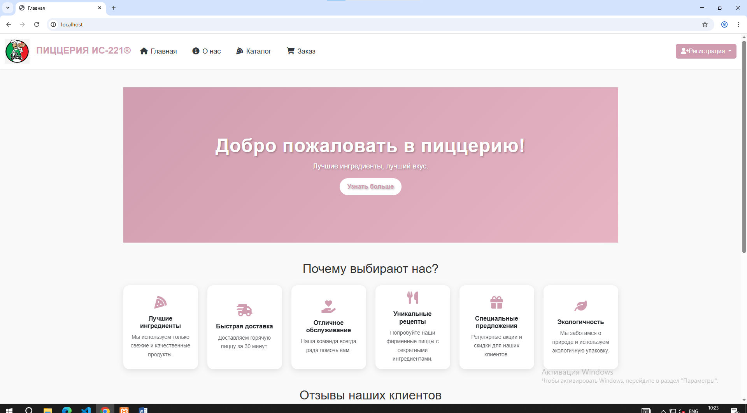
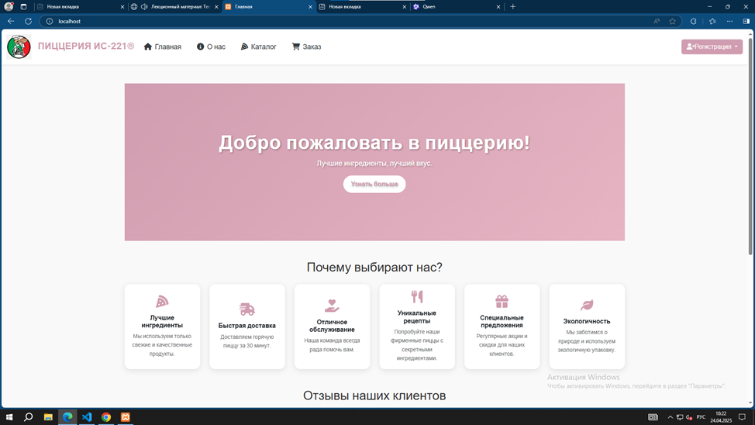

Проверка отображения контента
Результаты:
Шрифты и текст:
Размеры шрифтов, межстрочный интервал и выравнивание текста одинаковы во всех браузерах. "Поехавшего" текста не обнаружено.
Изображения:
Все изображения загружаются корректно, без искажений или сбоев. Качество изображений соответствует ожиданиям.
Вёрстка:
Сетка работает корректно, блоки не накладываются друг на друга. Макет сохраняет целостность.
Цвета:
Цветовая палитра соответствует фирменному стилю. Отклонений в отображении цветов не выявлено.
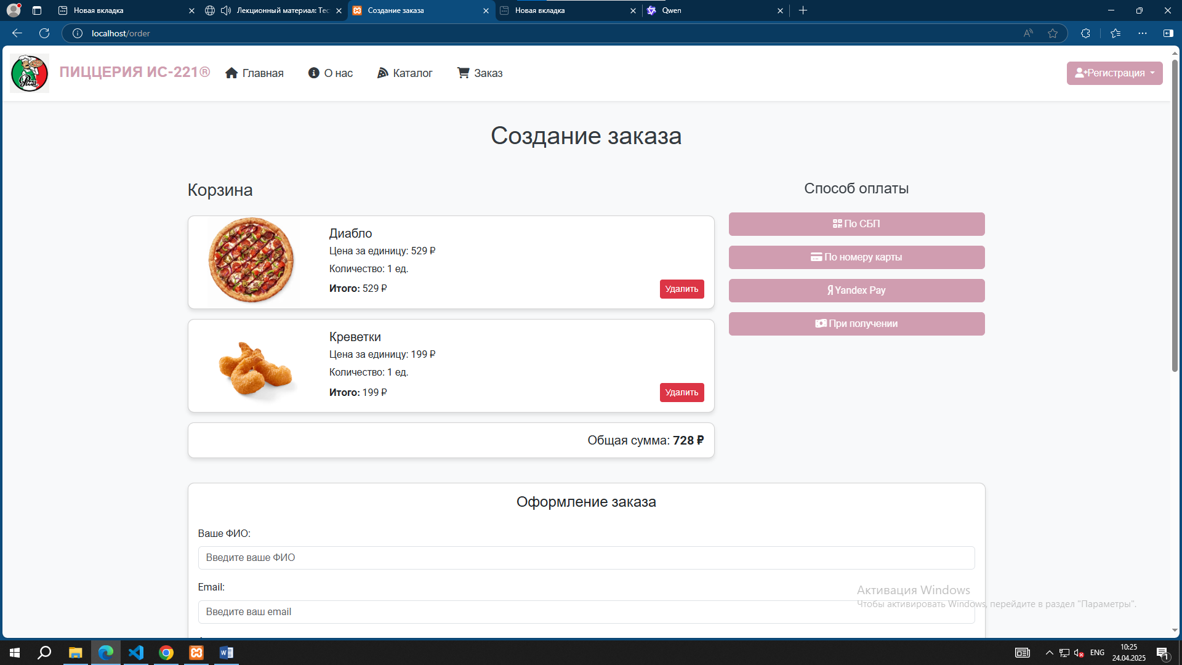
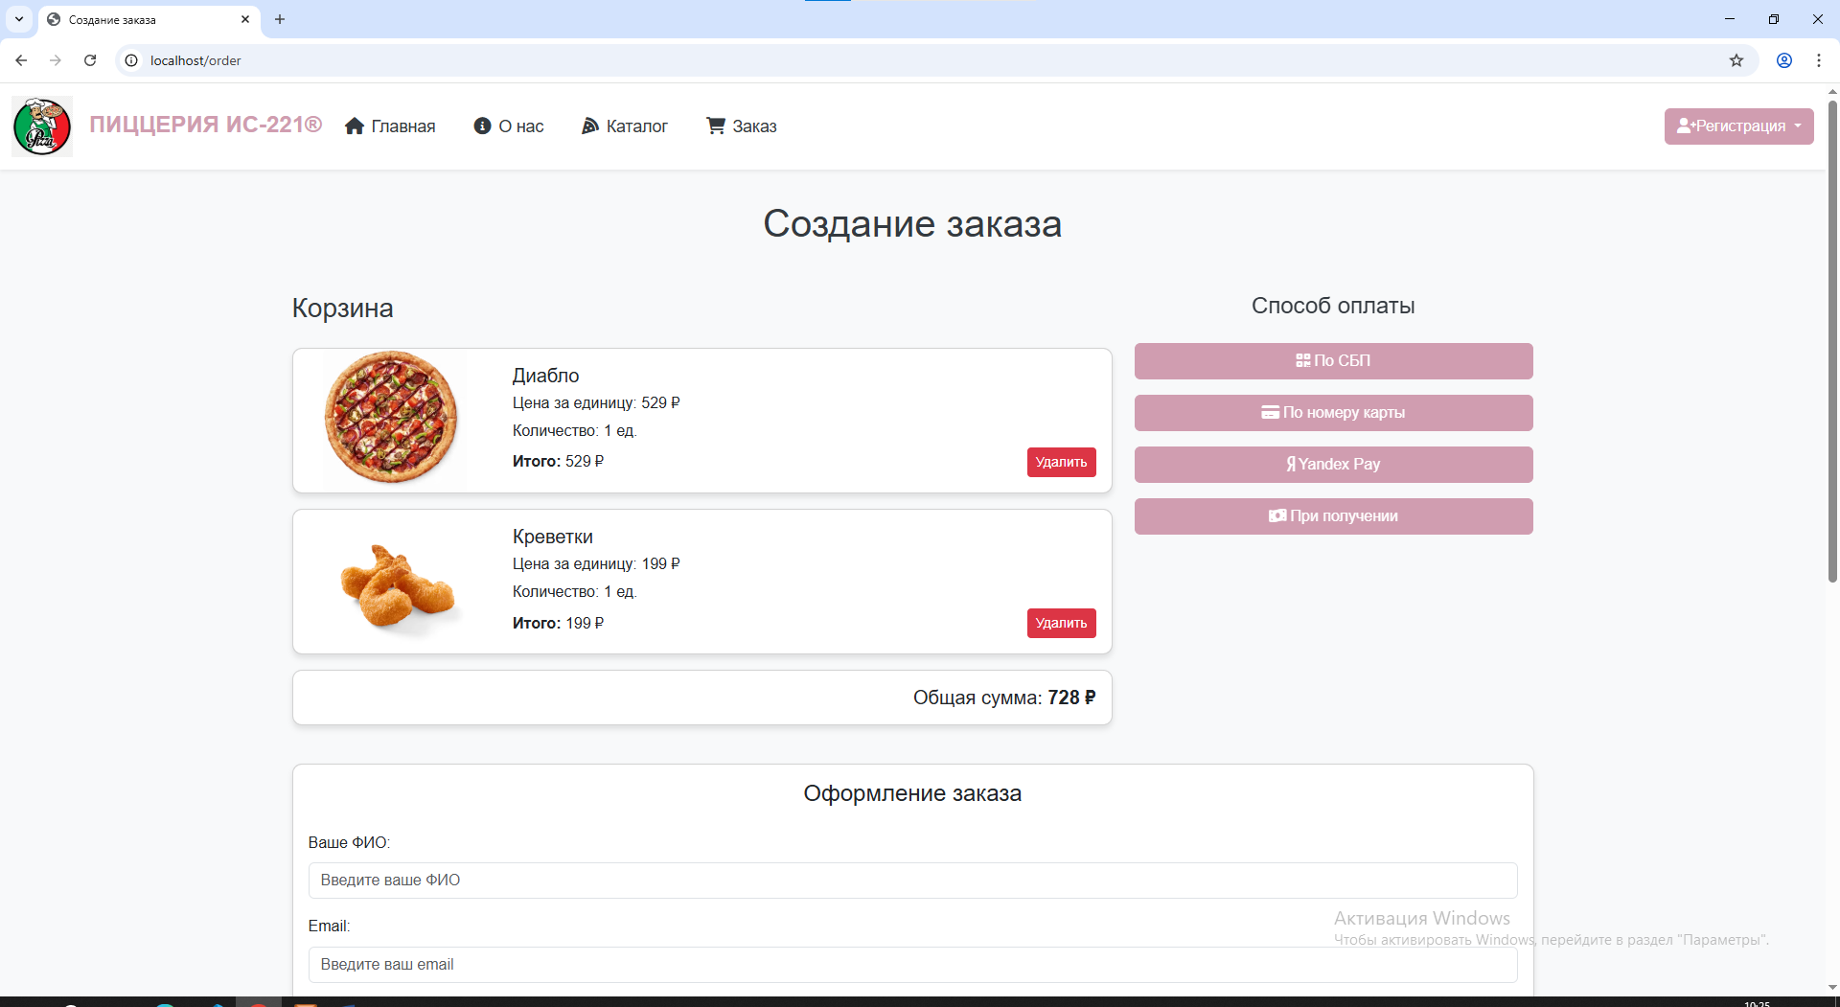
Тестирование функциональности
Результаты:
Форма заказа:
Добавление пиццы в корзину работает корректно во всех браузерах.
Итоговая сумма отображается верно.
Выбор способа оплаты работает без ошибок.
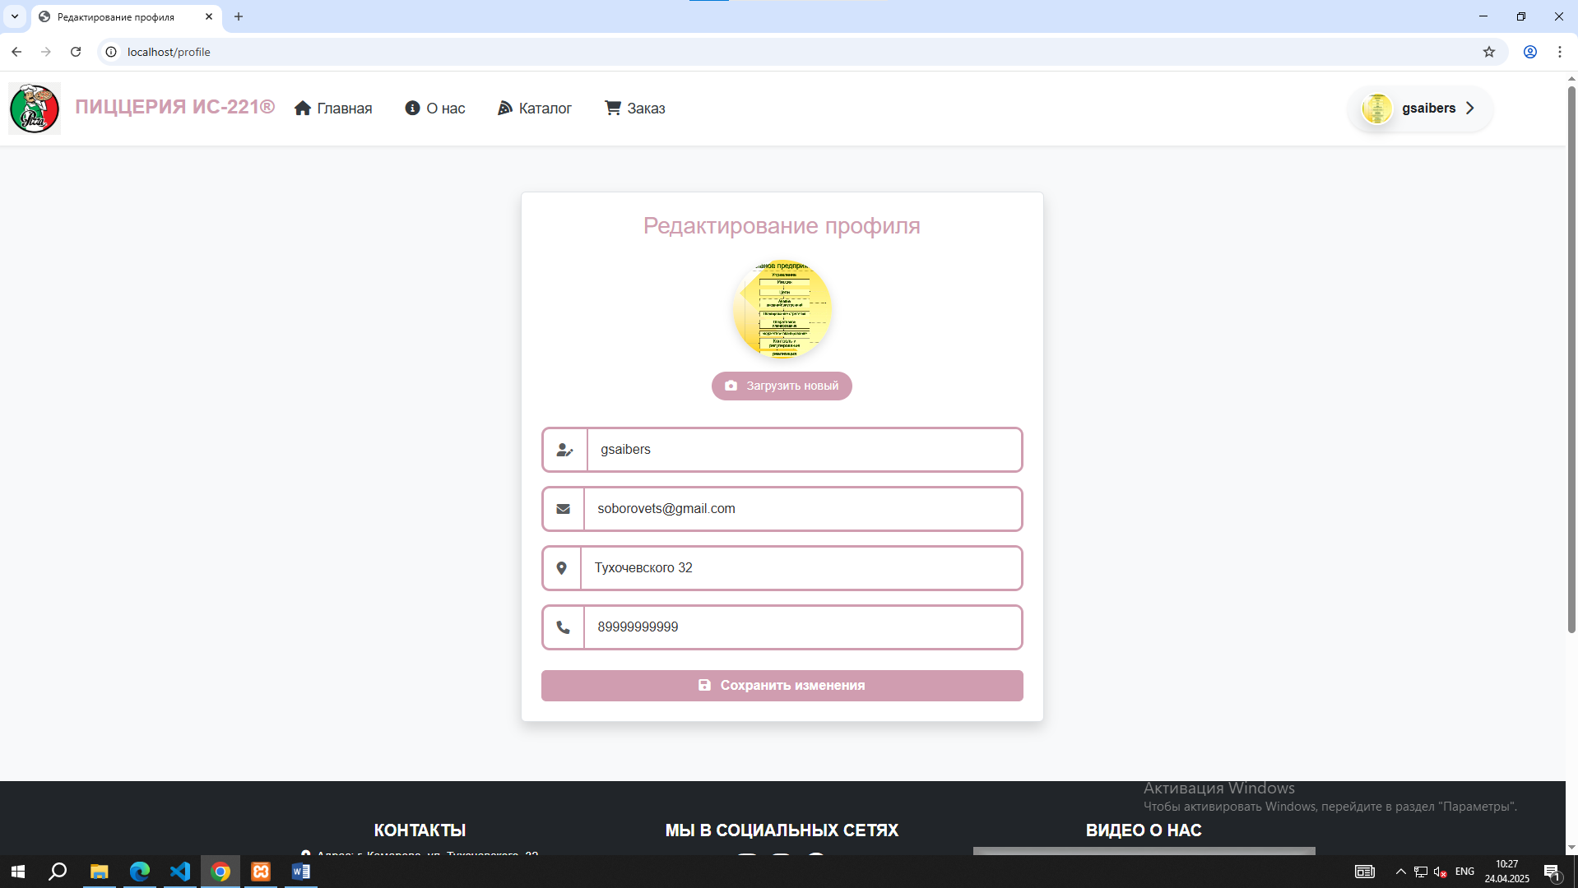
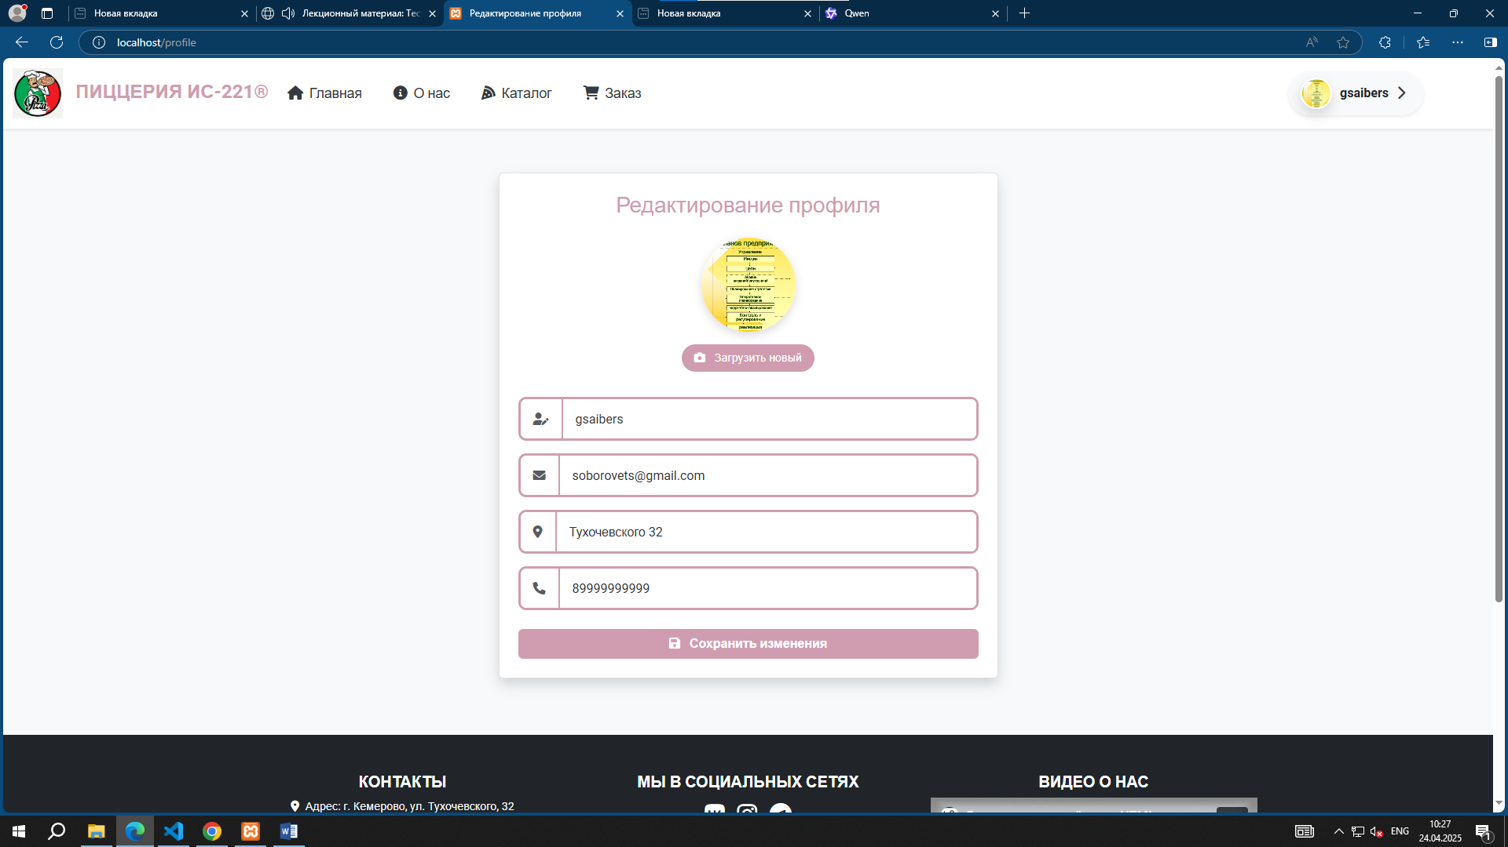
Личный кабинет:
Регистрация и вход в личный кабинет доступны во всех браузерах.
Данные сохраняются после обновления страницы.
Адаптивность:
На мобильных разрешениях сайт отображается корректно.
Элементы интерфейса адаптируются под размер экрана.

Анализ ошибок
Проблемы с отображением или функциональностью не обнаружены .
Все ключевые функции работают стабильно во всех трёх браузерах.
Консоль ошибок (DevTools) не показала предупреждений или ошибок.
Элемент/Функция | Chrome | Edge | Ошибки
Заголовок сайта | ОК | ОК | НЕТ
Кнопка &quot | ОК | ОК | НЕТ
Добавление в корзину | ОК | ОК | НЕТ
Итоговая сумма | ОК | ОК | НЕТ
Выбор способа оплаты | ОК | ОК | НЕТ
Личный кабинет (вход) | ОК | ОК | НЕТ
Адаптивность | ОК | ОК | НЕТ

